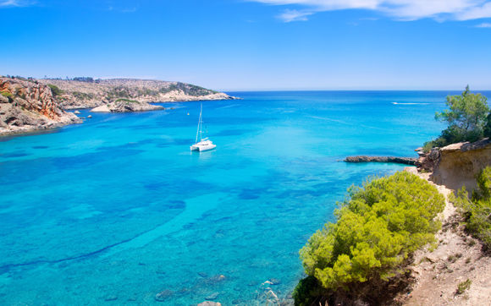
Les îles Baléares.
Ces îles sont des petits paradis intemporels
Qui impriment en nous des souvenirs éternels.
En voyage organisé, j'ai vécu comme dans un rêve
A l'île Majorque, la Méditerranée était si belle !
Une caravelle nous avait emmenés dans les airs
Voilà déjà quarante ans, non ce n'est pas d'hier.
Cependant des réminiscences hantent mon âme,
Nous avons eu un chaleureux accueil à Palma.
Chaque jour une navette nous faisait découvrir des trésors,
Je me souviens des paillotes sur les plages d'or,
L'eau d'un bleu peint par les anges m'envoûtait,
Le soleil y faisait danser des étoiles qui scintillaient.
Emportée par l'euphorie du bonheur et ma jeunesse,
Je parcourais en courant la plage dans l'ivresse
Des petites vagues caressantes et douces à mes pieds
Qui mettaient mon cœur en émoi, me faisaient délirer.
Une image de ce voyage a toujours fasciné mon esprit
Depuis le bus, mes yeux s'attardaient sur les falaises si jolies
Plongeant dans le bleu de la mer, rayonnantes d'ambre.
Il nous faillait hélas rejoindre l'hôtel, nostalgie déchirante.
Marie Laborde.

